Экспериментальное исследование характеристик металлических упругопластических элементов систем противоударной защиты

С.Ф. Маклаков, В.А. Мишин
Ростовский государственный университет путей сообщения

Аннотация: В статье приведены результаты экспериментальных исследований знакопеременного кручения при жестком режиме нагружения, в процессе которых выявлены особенности поведения материалов при таком нагружении. При этом осуществлялось исследование диаграмм деформирования в последовательности циклов нагружения и при нагружении со стохастической последовательностью промежуточных разгрузок образца. Установлено, что петля гистерезиса первого цикла нагружения по форме существенно отличается от последующих, однако после трех - четырех нагружений размеры и форма петли во всех случаях стабилизируются. При нагружении с промежуточными разгрузками малые случайные петли не выходят за пределы основной (предельной) петли гистерезиса, а находятся внутри нее.
Ключевые слова: торсион, деформируемый в упругопластической области, жесткий режим нагружения, диаграмма деформирования образца, цикл нагружения, энергопоглощающий элемент, петля гистерезиса.

Перевозки различного оборудования по железной дороге осуществляются в условиях постоянно возрастающей интенсификации железнодорожного движения, вызывающей увеличение динамических воздействий на перевозимые грузы, а также на сами средства перевозки. Вследствие мероприятий по увеличению пропускной способности железных дорог скорости соударения вагонов на сортировочных горках возросли, что привело к увеличению продольных инерционных воздействий как на грузы, так и на элементы конструкции вагонов. Повреждаемость перевозимого оборудования при этом повысилась. Свыше 80% транспортных повреждений перевозимого по железной дороге оборудования происходят под воздействием продольных инерционных сил [1, 2]. В связи с этим становится актуальной проблема защиты от таких динамических воздействий.
Для решения этой проблемы могут быть применены амортизирующие устройства, в которых в качестве энергопоглощающих элементов используются металлические торсионы, деформируемые в упругопластической области [3, 4].
В качестве такого амортизирующего устройства может быть использован пластический шарнир, изображенный на рисунке 1. Он состоит из пластического стержня 1, содержащего узлы для крепления и участки в виде торсионов с небольшим отношением длины к диаметру, и рычагов 2 и 3. Всякое движение в направлении усилий F вызывает диссипацию энергии в торсионе [5].
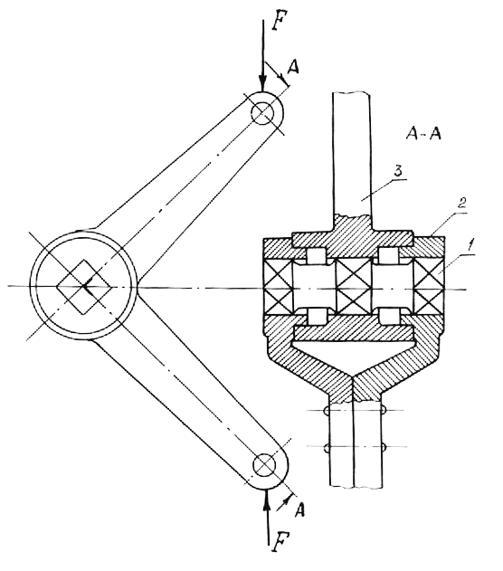
Рис. 1 Пластический шарнир
Для расчета силовых характеристик торсионных элементов амортизаторов необходимо иметь экспериментальные зависимости момента кручения стержней от угла закручивания в пластической области [6, 7].
При циклической нагрузке пластических элементов рассеяние энергии носит гистерезисный характер [8 – 10].
В работе приведены результаты экспериментальных исследований знакопеременного кручения при жестком режиме нагружения, в процессе которых выявлены особенности поведения материалов при таком нагружении. Диаграммы деформирования (зависимости касательных напряжений τ от относительного сдвига γ) в первом полуцикле нагружения эквивалентны статическим диаграммам кручения и отличны от последующих циклов нагружения. Как оказалось, петля гистерезиса первого цикла нагружения по форме существенно отличается от последующих, однако после трех, четырех нагружений размеры и форма петли во всех случаях стабилизируются. На рисунке 2 представлены стабильные петли гистерезиса с размахом (величиной максимального относительного сдвига в цикле) γ = 0,4.
.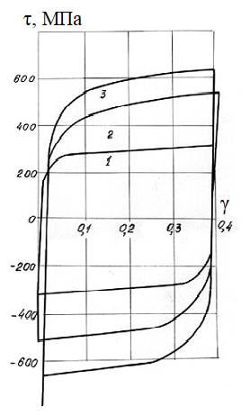
Рис. 2- Петли упругопластического деформирования
1-ст.20; 2- ст. 40X (отжиг); 3- ст. X18Н9Т.
Исследовано поведение петли гистерезиса при стохастическом нагружении. В этом случае знакопеременное кручение пластического торсионного элемента случайным образом сочеталось с этапами разгрузки, как это изображено на рисунке 3. Экспериментально доказано, что эти малые случайные петли не выходят за пределы основной (предельной) петли, а находятся внутри нее. Кроме того, данные экспериментов показали, что кривые, образующие петли (как основную, так и внутренние), аппроксимируются одними и теми же зависимостями.
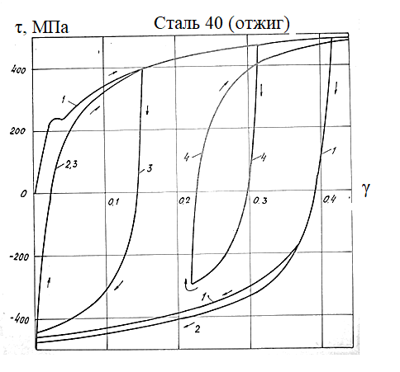
Рис. 3- Диаграмма знакопеременного кручения пластического торсионного элемента с этапами разгрузки
Полученные результаты необходимо учитывать при разработке систем защиты объектов от динамических нагрузок, использующих торсионные упругопластическими энергопоглощающими устройства.
Литература
1. Вертинский С.В. Динамика вагона. 2-е изд. М.: Транспорт, 1978. 352 с.
2. Круглов Ю.А., Туманов Ю.А. Ударовиброзащита машин, оборудования и аппаратуры . Л.: Машиностроение, 1986. 221 с.
3. Смирнов И.И., Захарова К.В., Авилкин В.И., Стрельников Г.П. К использованию торсионных энергопоглотителей для сейсмозащиты сооружений // Инженерный вестник Дона, 2012, №4 (часть 2) URL: ivdon.ru/magazine/archive/n4p2y2012/1314.
4. Смирнов И.И., Захарова К.В. К расчету упругопластических торсионов энергопоглощающих устройств // Инженерный вестник Дона, 2012, №4 (часть 2) URL.: ivdon.ru/magazine/archive/n4p2y2012/1312.
5. Мишин В.А. Еремеев А.П., Закарян М.Р., Краснов А.А. Энергопоглощающий элемент. Авт. свидетельство, №1114827, 1984.
6. Andreev V.I. Minaeva A.S. Creation on the basis of the first theory of strength model equal stressed cylinder exposed to power and temperature loads. International Journal for Computational Civil and Structural Engineering. Volume 7, Issue 1, 2011. pp. 71-75
7. Andreev V.I. Optimization of thick-walled shells based on solutions of inverse problems of the elastic theory for inhomogeneous bodies. Computer Aided Optimum Design in Engineering XII (OPTI XII). WIT Press. 2012, pp.189-201
8. Глезер А. М. Основы пластической деформации наноструктурных материалов. М.: Физматлит, 2016. 304 с.
9. Полухин П.И., Гун Г.Я., Галкин А.М. Сопротивление пластической деформации металлов и сплавов. М.: Металлургия, 1983. 351 с.
10. Фридман Я.Б. Механические свойства материалов. 3-е изд. М.: Машиностроение, 1974. 472 с.
References
1. Vertinskiy S.V. Dinamika vagona [Car dynamics]. 2-e izd. M.: Transport, 1978. 352 p.
2. Kruglov Yu.A., Tumanov Yu.A. Udarovibrozashchita mashin, oborudovaniya i apparatury [Shock protection of machines, equipment and apparatus]. L.: Mashinostroenie, 1986. 221 p.
3. Smirnov, I.I., Zaharova K.V., Avilkin V.I., Strel'nikov G.P. Inženernyj vestnik Dona (Rus), 2012, №4. URL: ivdon.ru/magazine/archive/n4p2y2012/1314.
4. Smirnov, I.I., Zaharova K.V., Inženernyj vestnik Dona (Rus), 2012, №4 (part 2). URL: ivdon.ru/magazine/archive/n4p2y2012/1312.
5. Mishin V.A. Eremeev A.P., Zakaryan M.R., Krasnov A.A. Energopogloshchayushchiy element [Energy-absorbing element]. Avt. svidetel'stvo, №1114827, 1984.
6. Andreev V.I. Minaeva A.S. International Journal for Computational Civil and Structural Engineering. Volume 7, Issue 1, 2011. pp. 71-75
7. Andreev V.I. Optimization of thick-walled shells based on solutions of inverse problems of the elastic theory for inhomogeneous bodies. Computer Aided Optimum Design in Engineering XII (OPTI XII). WIT Press. 2012, pp.189-201
8. Glezer A. M. Osnovy plasticheskoy deformatsii nanostrukturnykh materialov. [Fundamentals of plastic deformation of nanostructured materials]. M.: Fizmatlit, 2016. 304 p.
9. Polukhin P.I., Gun G.Ya., Galkin A.M. Soprotivlenie plasticheskoy deformatsii metallov i splavov [Resistance to plastic deformation of metals and alloys]. M.: Metallurgiya, 1983. 351 p.
10. Fridman Ya.B. Mekhanicheskie svoystva materialov [Mechanical properties of materials]. 3-e izd. M.: Mashinostroenie, 1974. 472 p.

